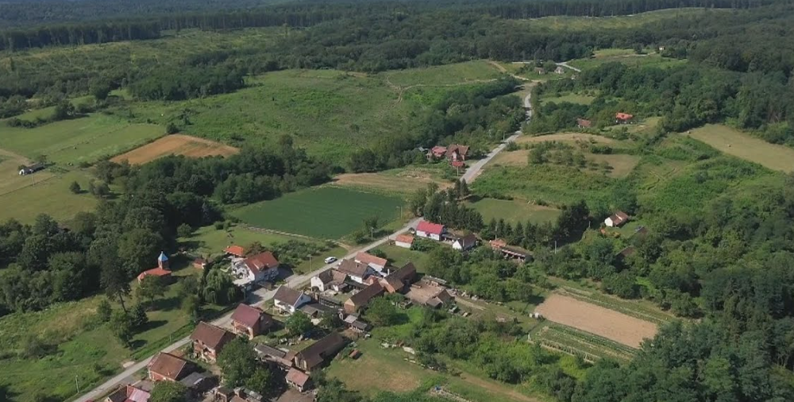

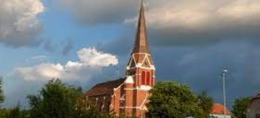
Vodič za građane za 2026. godinu

Općina Nova Bukovica


Poštovani građani,
predstavljamo Vam Vodič za građane za 2026. godinu. U njemu je prikazano na koji način Općina Nova Bukovica prikuplja i investira sredstva. Kako bismo Vam omogućili uvid u rad naše Općine i učinili je što transparentnijom nastavljamo s projektom koji se nalazi na Internet stranici www.proracun.hr te na našoj službenoj stranici www.novabukovica.hr.
Pred nama je nova godina ulaganja, iskoraka i zajedničkog rasta. U 2026. godini naglasak stavljamo na projekte koji će unaprijediti svakodnevni život, povećati sigurnost i doprinijeti dugoročnom razvoju naše općine.
Najveći pomaci očekuju se u području komunalne infrastrukture. Izgradnjom novih nogostupa i uređenjem prometnica podižemo sigurnost pješaka i jačamo povezanost naselja, stvarajući ljepše i funkcionalnije okruženje za sve naše stanovnike. Time nastavljamo graditi modernu komunalnu mrežu koja prati potrebe zajednice.
Ulaganja se nastavljaju i u društvene domove te druge prostore koji okupljaju mještane. Obnovljeni i uređeniji objekti omogućit će kvalitetnije provođenje društvenih, kulturnih i zajedničkih aktivnosti, nudeći ugodan prostor generacijama koje tamo stvaraju, druže se i razvijaju nove ideje.
Velika pozornost posvećuje se i razvoju vodovodne i kanalizacijske infrastrukture te uređenju ruralnog područja. Održavanje poljskih puteva i poboljšanje pristupa poljoprivrednim površinama iznimno su važni za naše poljoprivrednike, ali i za sve one koji žive izvan središta naselja. Uređeno ruralno područje jamči očuvanje života i rada na selu.
Sustav zaštite i spašavanja dodatno se osnažuje jačanjem kapaciteta vatrogastva, civilne zaštite i ostalih službi koje brinu o sigurnosti naših građana. Spremnost i pouzdanost ovih službi od ključne su važnosti u svakoj situaciji, a ulaganjima osiguravamo da i dalje mogu djelovati brzo i učinkovito.
U socijalnom programu nastavljamo pomagati onima kojima je podrška najpotrebnija. Briga o osobama s invaliditetom, obiteljima u težim okolnostima te pojedincima kojima je potrebna jednokratna ili redovita pomoć ostaje jedan od naših prioriteta. Programi stambenog zbrinjavanja te sufinanciranje zdravstvenih usluga dodatno osiguravaju stabilnost i dostojanstvene uvjete života za naše sugrađane.
Kulturni život općine također se razvija. Ulaganjem u kulturne programe i aktivnosti njegujemo identitet i tradiciju, dok potpora vjerskim zajednicama doprinosi očuvanju vrijednih objekata i baštine. Arheološka istraživanja čuvaju povijesne slojeve našeg kraja i omogućuju da se njegovo bogatstvo upozna i u budućnosti.
Sve ove inicijative zajedno stvaraju sliku zajednice koja ulaže u sebe – u svoju sigurnost, svoje vrijednosti i svoje ljude. Kroz kulturu i socijalnu skrb njegujemo solidarnost, kroz infrastrukturu gradimo razvoj, a kroz predan rad jačamo zajedništvo.
Naša je želja da 2026. godina bude godina u kojoj Nova Bukovica snažno zakoračuje naprijed: kao sredina u kojoj se živi dostojanstveno, sigurno i ponosno, te kao prostor kvalitetnog života i zajedničkog stvaranja.
Dragi stanovnici predstavili smo dio projekata koje želimo realizirati u 2026. godini. Vaše prijedloge, sugestije i komentare možete ostavljati do 20.12.2025. godine kada ćemo sve zaprimljeno uzeti u obzir te na sjednici Općinskog vijeća predstaviti, te prihvaćeno uvrstiti u konačan prijedlog proračuna za 2026. godinu.

Općinski načelnik
OBRAZLOŽENJE PRORAČUNA
Što je proračun?

Proračun je akt kojim se procjenjuju prihodi i primici te utvrđuju rashodi i izdaci Općine Nova Bukovica za proračunsku godinu, a sadrži i projekciju prihoda i primitaka te rashoda i izdataka za sljedeće dvije godine.
Proračun nije statičan akt, već se sukladno Zakonu može mijenjati tijekom proračunske godine, odnosno donose se Izmjene i dopune proračuna.

Jedno od najvažnijih načela proračuna je da isti mora biti uravnotežen ,odnosno
ukupna visina planiranih prihoda mora biti istovjetna ukupnoj visini planiranih rashoda!



Sadržaj proračuna

Proračun JLS sastoji se od plana za proračunsku godinu i projekcija za sljedeće dvije godine. Proračun JLS sastoji se od općeg dijela, posebnog dijela i obrazloženja proračuna.

SADRŽAJ | SASTAVNI DIO | OPIS SASTAVNOG DIJELA
Opći dio proračuna | Sažetak Računa prihoda i rashoda Sažetak Računa financiranja | - ukupni prihodi poslovanja i prihodi od prodaje nefinancijske imovine, ukupni rashodi poslovanja i rashodi za nabavu nefinancijske imovine  - ukupni primici od financijske imovine i zaduživanja i izdaci za financijsku imovinu i otplate zajmova
Opći dio proračuna | Račun prihoda i rashoda | - ukupni prihodi i rashodi iskazani prema izvorima financiranja i ekonomskoj klasifikaciji na razini skupine  - ukupni rashodi iskazani prema funkcijskoj klasifikaciji
Opći dio proračuna | Račun financiranja | - ukupni primici od financijske imovine i zaduživanja i izdaci za financijsku imovinu i otplate instrumenata zaduživanja prema izvorima financiranja i ekonomskoj klasifikaciji na razini skupine
Opći dio proračuna | Preneseni višak ili preneseni manjak prihoda nad rashodima | - ako ukupni prihodi i primici nisu jednaki ukupnim rashodima i izdacima, opći dio proračuna sadrži i preneseni višak ili preneseni manjak prihoda nad rashodima
Opći dio proračuna | Višegodišnji plan uravnoteženja | - ako JLP(R)S ne mogu preneseni manjak podmiriti do kraja proračunske godine, obvezni su izraditi višegodišnji plan uravnoteženja za razdoblje za koje se proračun donosi  - ako JLP(R)S ne mogu preneseni višak, zbog njegove veličine, u cijelosti iskoristiti u jednoj proračunskoj godini, korištenje viška planira se višegodišnjim planom uravnoteženja za razdoblje za koje se proračun donosi
Posebni dio proračuna | Plan rashoda i izdataka proračuna JLP(R)S i njihovih proračunskih korisnika | - rashodi i izdaci JLP(R)S i njihovih proračunskih korisnika iskazani po organizacijskoj klasifikaciji, izvorima financiranja i ekonomskoj klasifikaciji na razini skupine, raspoređenih u programe koji se sastoje od aktivnosti i projekata
Obrazloženje proračuna | Obrazloženje općeg dijela proračuna i obrazloženje posebnog dijela proračuna | - obrazloženje općeg dijela proračuna JLP(R)S sadrži obrazloženje prihoda i rashoda, primitaka i izdataka proračuna JLP(R)S i obrazloženje prenesenog manjka odnosno viška proračuna JLP(R)S  - obrazloženje posebnog dijela proračuna JLP(R)S temelji se na obrazloženjima financijskih planova proračunskih korisnika, a sastoji se od obrazloženja programa koje se daje kroz obrazloženje aktivnosti i projekata zajedno s ciljevima i pokazateljima uspješnosti iz akata strateškog planiranja.

Proračunski korisnici:


Proračunski korisnici su ustanove, tijela javne vlasti kojima je JLS osnivač ili suosnivač, a čije je financiranje većim dijelom iz proračuna svog osnivača ili suosnivača. Proračunski korisnici JLS mogu biti dječji vrtići, knjižnice, javne vatrogasne postrojbe, muzeji, kazališta, domovi za starije i nemoćne osobe… Proračunski korisnici Općine Nova Bukovica je dječji vrtić "Maslačak".

Zakoni i sankcije:

Sukladno Zakonu o Proračunu (»Narodne novine«, broj 144/21) Proračun se donosi za jednu fiskalnu (proračunsku) godinu. Kod nas se fiskalna godina poklapa s kalendarskom i traje od 01. siječnja do 31. prosinca. Jedini ovlašteni predlagatelj Proračuna je Općinski načelnik. Općinski načelnik odgovoran je za zakonito i pravilno planiranje i izvršavanje proračuna, za svrhovito, učinkovito i ekonomično raspolaganje proračunskim sredstvima. Proračun donosi (izglasava) Općinsko vijeće do kraja godine.
Ako se ne donese proračun prije početka proračunske godine, privremeno se, a najduže za prva tri mjeseca proračunske godine, na osnovi odluke o privremenom financiranju koja mora biti donesena do 31. prosinca, nastavlja financiranje poslova, funkcija i programa tijela jedinica lokalne i područne samouprave i drugih proračunskih i izvanproračunskih korisnika.
U slučaju kada je raspušteno samo Općinsko vijeće, a Općinski načelnik nije razriješen, do imenovanja povjerenika Vlade Republike Hrvatske, financiranje se obavlja izvršavanjem redovnih i nužnih rashoda i izdataka temeljem odluke o financiranju nužnih rashoda i izdataka koju donosi Općinski načelnik.
Po imenovanju povjerenika Vlade Republike Hrvatske, Općinski načelnik predlaže povjereniku novu odluku o financiranju nužnih rashoda i izdataka u koju su uključeni ostvareni prihodi i primici te izvršeni rashodi i izdaci u vremenu do dolaska povjerenika. Ako se do 31. ožujka ne donese proračun, povjerenik donosi odluku o financiranju nužnih rashoda i izdataka za razdoblje do donošenja proračuna.
Ako do isteka roka privremenog financiranja nije donesen proračun u jedinici u kojoj je općinski načelnik koji nema zamjenika onemogućen u obavljanju svoje dužnosti, financiranje se obavlja izvršavanjem redovnih i nužnih rashoda i izdataka temeljem odluke o financiranju nužnih rashoda i izdataka koju donosi predstavničko tijelo na prijedlog privremenog zamjenika općinskog načelnika iz članka 43.a Zakona o lokalnoj i područnoj (regionalnoj) samoupravi (»Narodne novine«, broj 33/01, 60/01, 129/05, 109/07, 125/08, 36/09, 150/11, 144/12, 19/13, 137/15, 123/17, 98/19, 144/20).
Ukupni prihodi i primici Općine Nova Bukovica za 2026. godinu planirani su u iznosu od 1.979.875,00 eura

PRIHODI I PRIMICI

Prihodi poslovanja Općine Nova Bukovica za 2026. godinu planirani su u iznosu od 1.879.875,00 eura, a čine ih prihodi od poreza planirani u iznosu od 431.700,00 eura, Pomoći iz inozemstva(darovnice) i od subjekata unutar općeg proračuna planirane u iznosu od 806.440,00 eura, prihodi od imovine planirani u iznosu od 233.150,00 eura, prihodi od upravnih i administrativnih pristojbi, pristojbi po posebnim propisima i naknada planirani u iznosu od 408.385,00 eura i Kazne, upravne mjere i ostali prihodi planirani u iznosu od 200,00 eura.

Prihodi od prodaje nefinancijske imovine planirani su u iznosu od 100.000,00 eura, a čine ih prihodi od prodaje proizvedene dugotrajne imovine .

PRIHODI I PRIMICI | PLAN 2025. | PLAN 2026. | PROJEKCIJE 2027. | PROJEKCIJE 2028.
6 Prihodi poslovanja | 2.209.400,00 | 1.879.875,00 | 1.810.590,00 | 1.810.590,00
61 Prihodi od poreza | 480.700,00 | 431.700,00 | 432.650,00 | 432.650,00
63 Pomoći iz inozemstva (darovnice)i od subjekata unutar općeg proračuna | 998.000,00 | 806.440,00 | 737.940,00 | 737.940,00
64 Prihodi od imovine | 303.150,00 | 233.150,00 | 233.150,00 | 233.150,00
65 Prihodi od upravnih i administrativnih pristojbi, pristojbi po posebnim propisima i naknada | 427.350,00 | 408.385,00 | 406.650,00 | 406.650,00
68 Kazne, upravne mjere i ostali prihodi | 200,00 | 200,00 | 200,00 | 200,00
7 Prihodi od prodaje nefinancijske imovine | 150.000,00 | 100.000,00 | 84.000,00 | 104.000,00
71 Prihodi od prodaje neproizvedene dugotrajne imovine | 0,00 | 0,00 | 0,00 | 0,00
72 Prihodi od prodaje proizvedene dugotrajne imovine | 150.000,00 | 100.000,00 | 84.000,00 | 104.000,00
8 Primici od financijske imovine i zaduživanja | 0,00 |  | 0,00 | 0,00
84 Primici od zaduživanja | 0,00 |  | 0,00 | 0,00

Ukupni rashodi i izdaci Općine Nova Bukovica za 2026. godinu planirani su u iznosu od 1.979.875,00 eura

Rashodi poslovanja Općine Nova Bukovica za 2026. godinu planirani u iznosu od 1.496.275,00 eura, od toga:
- Rashodi za zaposlene planirani su u iznosu od 468.560,00 eura;.
- Materijalni rashodi planirani su u iznosu od 773.510,00 eura;
- Financijski rashodi planirani su u iznosu od 11.325,00 eura;
- Subvencije planirane u iznosu od 15.000,00 eura;
- Naknade građanima i kućanstvima na temelju osiguranja i druge naknade planirane u iznosu od 72.000,00 eura;
- Ostali rashodi planirani u iznosu od 155.880,00 eura.

Rashodi za nabavu nefinancijske imovine
Rashodi za nabavu nefinancijske imovine planirani su u iznosu od 384.000,00 eura za rashode za nabavu proizvedene dugotrajne imovine.

Izdaci za financijsku imovinu i otplate zajmova planirani u iznosu od 99.600,00 eura.

RASHODI I IZDACI | PLAN  2025. | PLAN 2026. | PROJEKCIJE  2027. | PROJEKCIJE  2028.
3 Rashodi poslovanja | 1.484.800,00 | 1.496.275,00 | 1.537.990,00 | 1.537.990,00
31 Rashodi za zaposlene | 439.700,00 | 468.560,00 | 498.560,00 | 498.560,00
32 Materijalni rashodi | 803.925,00 | 773.510,00 | 785.225,00 | 785.225,00
34 Financijski rashodi | 12.450,00 | 11.325,00 | 11.325,00 | 11.325,00
35 Subvencije | 5.000,00 | 15.000,00 | 15.000,00 | 15.000,00
36 Pomoći dane u inozemstvo i unutar općeg proračuna | 0,00 | 0,00 | 0,00 | 0,00
37 Naknade građanima i kućanstvima | 49.800,00 | 72.000,00 | 72.000,00 | 72.000,00
38 Ostali rashodi | 173.925,00 | 155.880,00 | 155.880,00 | 155.880,00
4 Rashodi za nabavu nefinancijske imovine | 775.000,00 | 384.000,00 | 257.000,00 | 257.000,00
41 Rashodi za nabavu neproizvedene dugotrajne  imovine | 0,00 | 0,00 | 0,00 | 0,00
42 Rashodi za nabavu proizvedene dugotrajne imovine | 775.000,00 | 384.000,00 | 257.000,00 | 257.000,00
45 Rashodi za dodatna ulaganja na nefinancijskoj imovini | 0,00 | 0,00 | 0,00 | 0,00
5 Izdaci za financijsku imovinu i otplate zajmova | 99.600,00 | 99.600,00 | 99.600,00 | 99.600,00
54 Izdaci za otplatu glavnice primljenih kredita i zajmova | 99.600,00 | 99.600,00 | 99.600,00 | 99.600,00

PRORAČUNSKE KLASIFIKACIJE
Prihodi, primici, rashodi i izdaci proračuna i financijskog plana iskazuju se prema proračunskim klasifikacijama. Sukladno Pravilniku o proračunskim klasifikacijama (»Narodne novine«, broj 04/24) proračunske klasifikacije jesu:
Organizacijska klasifikacija sadrži povezane i međusobno usklađene (hijerarhijski i s obzirom na odnose prava i odgovornosti) cjeline proračuna i proračunskih korisnika koje odgovarajućim materijalnim sredstvima ostvaruju postavljene ciljeve,
Programska klasifikacija je prikaz programa i njihovih sastavnih dijelova: aktivnosti i projekata, definiranih u skladu s aktima strateškog planiranja te ciljevima i zadaćama proračuna te proračunskih i izvanproračunskih korisnika,
Funkcijska klasifikacija je prikaz rashoda proračuna te proračunskih i izvanproračunskih korisnika razvrstanih prema njihovoj namjeni,
Ekonomska klasifikacija sadrži prihode i primitke razvrstane po prirodnim vrstama te rashode i izdatke razvrstane prema njihovoj ekonomskoj namjeni kojoj služe,
Lokacijska klasifikacija je prikaz rashoda i izdataka prema teritorijalno definiranim cjelinama u skladu s ustrojem Republike Hrvatske, drugih država članica Europske unije te ostalih država,
  - Izvori financiranja, a koje čine skupine prihoda i primitaka iz kojih se podmiruju rashodi i izdaci određene vrste i utvrđene namjene..
Proračun Općine Nova Bukovica sastoji se od razdjela, glava i programa. Programi se sastoje od aktivnosti i projekata (kapitalni i tekući projekti).

OPIS POSEBNOG DIJELA PRORAČUNA
RAZDJEL 001 OPĆINSKO VIJEĆE I OPĆINSKI NAČELNIK PLANIRANO U IZNOSU OD 1.323.755,00 EURA
GLAVA 00101 OPĆINSKO VIJEĆE I OPĆINSKI NAČELNIK PLANIRANO U IZNOSU OD 1.323.755,00 EURA
Program 1002 Predstavnička i izvršna tijela planirano u iznosu od 248.900,00 eura

Ukupni rashodi obuhvaćaju sredstva namijenjena za rad Općinskog vijeća u iznosu od 47.375,00 eura te za djelovanje općinskog načelnika u visini od 54.800,00 eura. Obilježavanje Dana općine planirano je s 30.000,00 eura, dok su troškovi reprezentacije procijenjeni na 7.700,00 eura. Za rad Vijeća srpske nacionalne manjine predviđeno je 800,00 eura. Uz sve navedeno, u financijski plan uključeno je i kreditno zaduženje u iznosu od 108.225,00 eura.
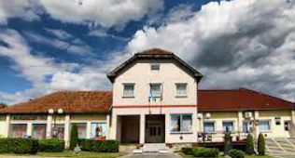

Program 1003 Kapitalna ulaganja planirana u iznosu od 369.900,00 eura

Planirana sredstva za Općinu Nova Bukovica usmjerena su na unapređenje komunalne i društvene infrastrukture te poboljšanje kvalitete života stanovnika. Uređenje društvenih domova, predviđeno je u iznosu od 50.000,00 eura kako bi se osigurali moderniji, ekonomičniji i funkcionalniji prostori za različite društvene sadržaje. Za uređenje vrtića planirano je 15.000,00 eura, čime se želi unaprijediti sigurnost i uvjeti boravka najmlađih.
Izgradnja nogostupa, kao jedno od važnijih ulaganja u sigurnost pješaka i prometnu infrastrukturu, planirana je s 300.000,00 eura. Za izgradnju i sanaciju društvenih domova na području Općine predviđeno je 2.000,00 eura, dok je jednaki iznos osiguran i za nastavak aktivnosti na projektu vodovoda u Gornjem Viljevu, važnom za osiguravanje adekvatne i stabilne opskrbe vodom u tom dijelu Općine.

Program 1004 Održavanje i upravljanje imovinom planirano u iznosu od 63.905,00 eura

Planirana sredstva usmjerena su na održavanje i unapređenje zajedničkih prostora te osiguravanje stručne i tehničke podrške za redovno funkcioniranje sustava. Za društvene domove predviđeno je 33.000,00 eura kako bi se osigurala njihova funkcionalnost i dostupnost korisnicima. Režijski troškovi imovine iznose 670,00 eura i pokrivaju osnovne potrebe objekata. Geodetsko-katastarske usluge, važne za pripremu projekata i rješavanje imovinsko-pravnih pitanja, planirane su u iznosu od 6.235,00 eura. Za intelektualne usluge osigurano je 24.000,00 eura.

Program 1005 Komunalna i ruralna infrastruktura planirana u iznosu od 226.140,00 eura, od toga za:

- Izgradnju dječjih igrališta planirano je 2.500,00 eura,
- Vodovod i kanalizaciju planirano je 35.000,00 eura,
- Održavanje groblja planirano je 9.500,00 eura,
- Održavanje javne rasvjete planirano je 12.000,00 eura,
- Zimsko održavanje nerazvrstanih cesta planirano je 2.000,00 eura,
- Evidentiranje komunalne infrastrukture (trošak usluga) planirano je 5.000,00 eura,
- Nabavu opreme i sitnog inventara planirano je 24.000,00 eura,
- Tekuće i režijske troškove (vlastiti pogon) planirano je 6.670,00 eura ,
- Deratizaciju planirano je 8.000,00 eura ,
- Veterinarske usluge planirano je 10.640,00 eura,
- Trgovačko društvo Elkomnet planirano je 15.000,00 eura,
- Materijal i dijelove za održavanje strojeva i opreme planirano je 24.080,00 eura, ,
- Očuvanje i unapređenje kvalitete okoliša planirano je 3.900,00 eura,
- Održavanje javnih zelenih površina planirano je 10.000,00 eura,
- Autobusna stajališta planirano je 6.500,00 eura,
- Izgradnju grobnih okvira planirano je 1.350,00 eura,
- Izgradnju nerazvrstanih cesta planirano je 50.000,00 eura.

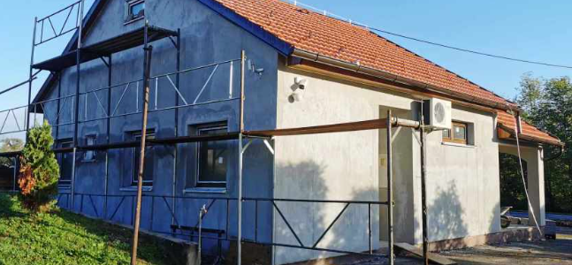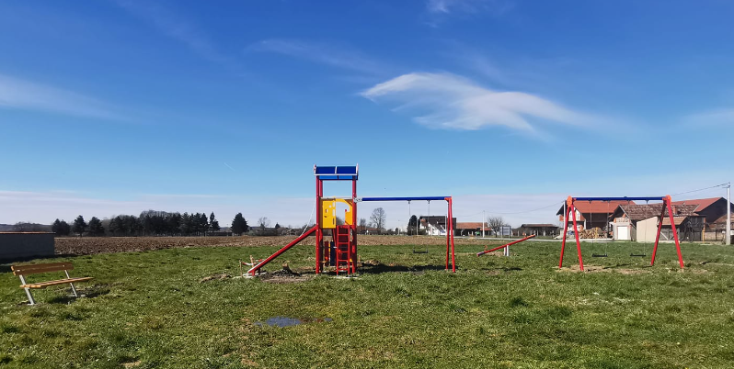

Program 1006 Razvoj i podrška civilnog društva planirano u iznosu od 42.500,00 eura

U proračunu su predviđena sredstva za poticanje sportskih aktivnosti i osiguravanje dostupnosti prijevoza stanovnicima. Za javne potrebe u sportu planirano je 36.500,00 eura. Linijski prijevoz putnika procijenjen je na 6.000,00 eura, a sredstva su namijenjena održavanju redovitih linija kako bi se osigurala bolja prometna povezanost i pristupačnost usluga za sve korisnike.

Program 1007 Zdravstvo i socijalnu skrb planirano u iznosu od 75.000,00 eura
Planom su predviđena sredstva za nekoliko ključnih socijalnih područja. Za zaštitu i promicanje prava i interesa osoba s invaliditetom osigurano je 14.300,00 eura, dok je za podmirenje troškova stanovanja i jednokratne pomoći prema Odluci o socijalnoj skrbi planirano 5.000,00 eura. Socijalna davanja iznose 26.700,00 eura, a za sufinanciranje plaća liječnika specijalista i Zavoda za hitnu medicinu predviđeno je 3.000,00 eura. Stambeno zbrinjavanje planirano je u iznosu od 26.000,00 eura.

Program 1008 Unapređenje kulture i kulturne baštine planirano u iznosu od 39.300,00 eura

U području kulture predviđeno je 16.000,00 eura za programe i aktivnosti od javnog interesa. Ulaganja u objekte vjerskih zajednica te njihovo sufinanciranje iznose 20.000,00 eura. Za arheološka iskopavanja planirano je 3.300,00 eura, čime se osiguravaju sredstva za istraživanje i očuvanje lokalne baštine.
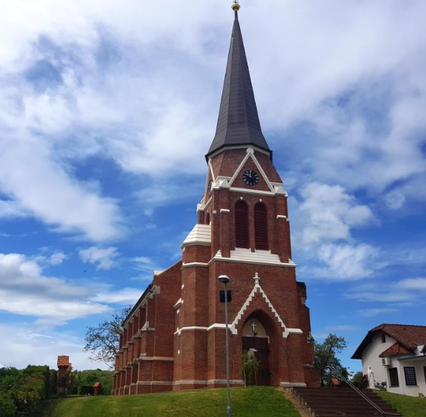

Program 1009 Organiziranje i provođenje zaštite i spašavanja planirano u iznosu od 37.080,00 eura

Za područje zaštite i spašavanja osigurana su sredstva kroz više aktivnosti. Vatrogastvo je planirano u iznosu od 28.000,00 eura, za civilnu zaštitu predviđeno je 5.040,00 eura, HGSS-u se izdvaja 2.000,00 eura, a Crvenom križu 2.040,00 eura, čime se podupire njihovo redovno djelovanje i spremnost u kriznim situacijama.

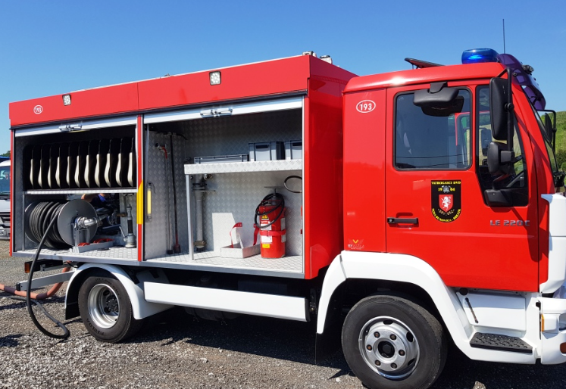

Program 1010 Predškolski odgoj, osnovnoškolsko, srednjoškolsko i visoko obrazovanje planirano u iznosu od 23.665,00 eura
U području obrazovanja predviđena su različita ulaganja. Za studentske stipendije osigurano je 10.000,00 eura, čime se pruža podrška mladima tijekom studija. Troškovi prijevoza i stanovanja učenika srednjih škola sufinanciraju se s 2.600,00 eura, dok je za kupovinu radnih bilježnica u osnovnoj školi planirano 6.200,00 eura. Učenička zadruga raspolaže s 665,00 eura za svoje aktivnosti, a za rad Veleučilišta osigurano je 1.500,00 eura. Darivanje djece povodom sv. Nikole predviđeno je s, dok je za nagrade učenicima osnovne 1.200,00 eura škole planirano 1.500,00 eura.
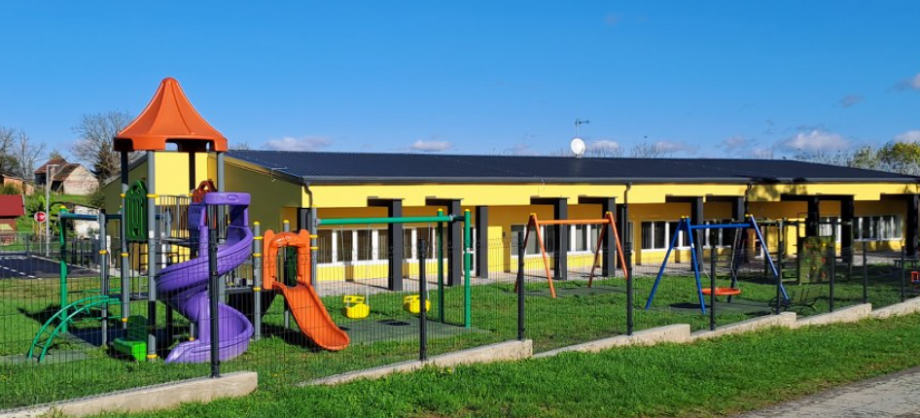

Program 1011 Ruralni razvoj u poljoprivredi planirano u iznosu od 198.265,00 eura

U području poljoprivrede predviđena su ulaganja u više područja.Za krčenje zapuštenih površina i čišćenje kanala planirano je 75.000,00 eura. Edukacija OPG-ova planirana je u iznosu od 265,00 eura, dok su intelektualne usluge povezane s programima ruralnog razvoja predviđene s 54.000,00 eura. Jačanje potpornih organizacija poput LAG-a iznosi 4.000,00 eura. Održavanje poljskih puteva planirano je u iznosu od 65.000,00 eura, čime se poboljšava pristupačnost i funkcionalnost ruralnog prostora.


RAZDJEL 002 JEDINSTVENI UPRAVNI ODJEL
GLAVA 00201
JEDINSTVENI UPRAVNI ODJEL PLANIRANO U IZNOSU OD 656.120,00 EURA

Program 1001 Javna uprava i administracija planirana u iznosu od 305.120,00 eura

U rashodima poslovanja obuhvaćene su stavke nužne za redovno funkcioniranje uprave i podizanje kvalitete usluga prema građanima. Plaće zaposlenih iznose 157.000,00 eura, dok je za edukacije planirano 2.000,00 eura. Neoporezivi iznosi za zaposlene predviđeni su s 15.700,00 eura, a nagrade s 11.200,00 eura. Režijski troškovi iznose 42.150,00 eura, a za digitalizaciju usluga osigurano je 20.130,00 eura. Ostale usluge planirane su u iznosu od 56.940,00 eura.

Program: 1012 Proračunski korisnik: 54212 Dječji vrtić "Maslačak" Nova Bukovica planirano u iznosu od 351.000,00 eura, za:
- Plaće planirano je 220.000,00 eura,
- Nagrade, naknade i ostala prava zaposlenika planirano je 29.390,00 eura,
- Redovnu djelatnost DV planirano je 86.410,00 eura,
- Upravno vijeće planirano je 2.500,00 eura,
- Ugovore o djelu planirano je 3.600,00 eura,
- Nabavu slikovnica u druge didaktičke opreme planirano je 6.100,00 eura,
- Nabavu opreme za potrebe rada Dječjeg vrtića planirano je 3.000,00 eura.

Kapitalni Projekti Općine Nova Bukovica u 2026. godini s projekcijama za 2027. i 2028. godinu
Naziv projekta | 2026. | 2027. | 2028.
Izgradnja nogostupa | 300.000,00 | 150.000,00 | 150.000,00
Izgradnja i sanacija društvenih domova na području Općine | 2.000,00 | 2.000,00 | 2.000,00
Vodovod Gornje Viljevo | 2.000,00 | 25.000,00 | 25.000,00
Izgradnja nerazvrstanih cesta | 50.000,00 | 50.000,00 | 50.000,00

